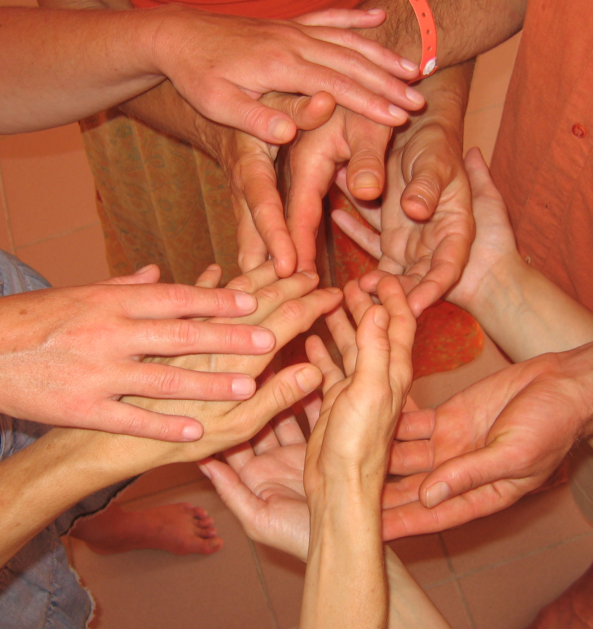

animée par Pascal SILBERSTEIN

Une Danse des Mains « spéciale Noël »

Un conte qui fait du bien …

Des mouvements pour remplir le corps…

De la danse pour remplir le cœur …

Du toucher pour vider la tête …

À la Maison des Papillons
à Poitiers
Samedi 16 décembre de 14h30 à 17h30

Prévoir une tenue décontractée et une serviette ou un plaid pour s’allonger
Ni compétence ni savoirs faires ne sont requis
Tarifs : 30€, prix spéciaux envisagés.
Pour s’informer et pour s’inscrire me contacter au : 06 65 51 29 87
pascal.silberstein@laposte.net http://gestaltangouleme.unblog.fr

